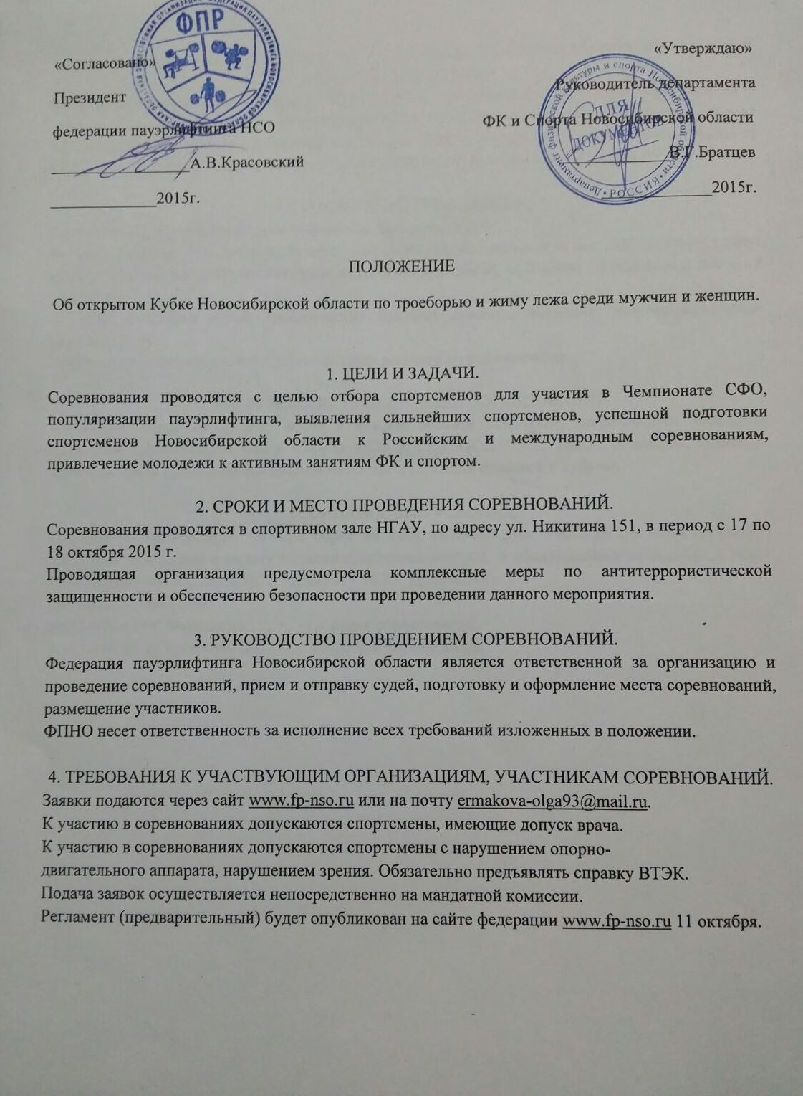

5.Требования к участвующим организациям, участникам соревнований и условия Проведения.
Запрещено противоправное влияние на результаты официальных спортивных соревнований и участие в азартных играх в букмекерских конторах и тотализаторах путем заключения пари на официальные спортивные соревнования в соответствии со статьей 26.2 Федерального закона от 04.12.2007 № 329-ФЗ "О физической культуре и спорте в Российской Федерации".

6.ОПРЕДЕЛЕНИЕ ПОБЕДИТЕЛЯ.
Соревнования проводятся по международным правилам ИПФ.
Команды не более 20 человек (мужчины — не более 3-х человек в одной весовой категории), зачет по 5-ти лучшим результатам. За первое место дается 12 очков, за 2 место - 9 очков, за 3 место - 8 очков и т.д.
В случае равенства очков преимущество получает команда, имеющая большее количество призовых мест.
Настоящее положение является официальным вызовом на соревнование.

7. НАГРАЖДЕНИЕ ПОБЕДИТЕЛЕЙ СОРЕВНОВАНИЙ.
Участники, занявшие 1, 2, 3 места в каждой весовой категории, награждаются медалями, грамотами Департамента ФК и Спорта НСО и ГАУ НСО “ЦСП НСО”. Команды, занявшие призовые места награждаются дипломом соответствующих степеней и кубком.

8. ФИНАНСОВЫЕ УСЛОВИЯ.
Расходы по организации турнира берет на себя НОООФПНО. Расходы по предоставлению наградной продукции и оплату питания судейского корпуса и обслуживающего персонала несет Департамент ФК и Спорта НСО через ГАУ НСО “ЦСП НСО”.
Контактные телефоны:
8-913-489-63-06 Федосиенко С. А. - гл. судья соревнований;
8-913-486-90-82 Ермакова О.С. – гл. секретарь соревнований.

